OLJKA IN OLJČNO OLJE

Značilnosti oljke
Oljka spada v red Oleales in edino družino tega reda Oleaceae.
Gojena oljka se imenuje Olea europaea sativa . 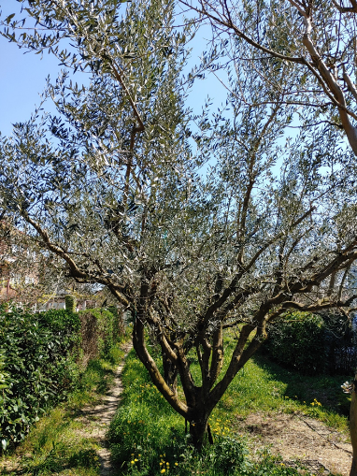
- zraste od 3 do 15 metrov visoko,
- je zimzelena rastlina, listi se obdržijo približno tri leta,
- listi so suličasti, enostavni in nasprotno razporejeni,
- liste prekriva povoščena povrhnjica, ki zmanjšuje izgubo vode,
- korenine so globoke in široko razrasle, kar omogoča oljki življenje v krajih z malo padavinami.
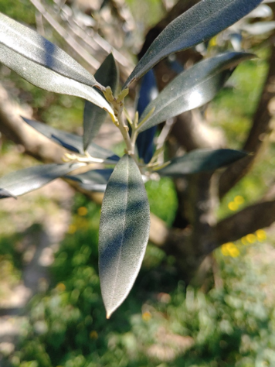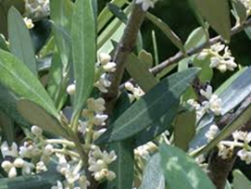
Oljka cveti maja oz. junija, štirištevni cvetovi so bele do bledo rumene barve, v socvetjih. Cvetov je zelo veliko, a se iz teh razvije le malo plodov.

Plod je ovalen, koščičast in različnih barv, od zelene do temno vijolične.
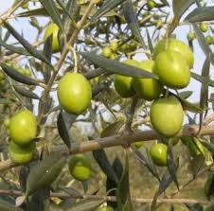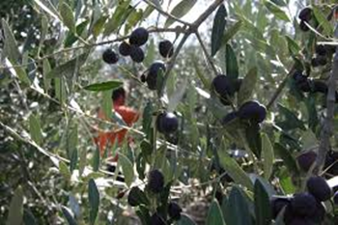

Oljke dosežejo zelo visoko starost - v vasi Vouves na Kreti raste ena najstarejših oljk na svetu, stara naj bi bila 3000 let.
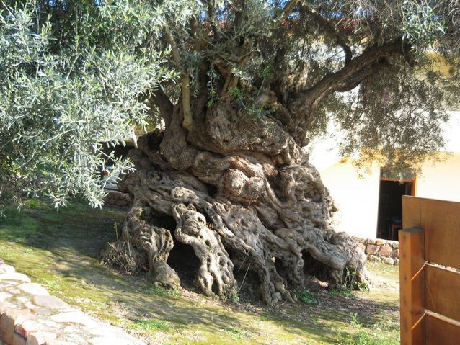

Obiranje oljk in pridelava oljčnega olja
Oljčno olje pridelujejo predvsem sredozemske države - Španija, ltalija, Grčija, Tunizija, Turčija, Portugalska, Alžir, Maroko.
Oljčno olje pridelujemo tudi v Sloveniji, v Slovenski Istri, pa tudi na Goriškem, v Goriških Brdih, Vipavi in na Krasu.
Obiranje oljk v Slovenski Istri se začenja konec meseca oktobra in traja vse do decembra. Ročno obiranje poteka tako, da se pod drevesa postavi gosto tkane mreže, s plastičnimi grabljicami pa se plodove smuka z oljčnih vejic, da padejo na mreže. V stiskalnicah, ki jih imenujemo torklje, iz plodov stisnejo oljčno olje.
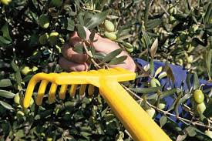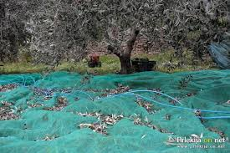

Strojno obiranje oljk v Slovenski Istri si lahko ogledate na spodnjem linku:
https://www.youtube.com/watch?v=G9d8aPBpzhA

Oljčno olje
Oljčno je eno najbolj zdravih rastlinskih olj, saj pomaga ohranjati zdrav srčno-žilni sistem.
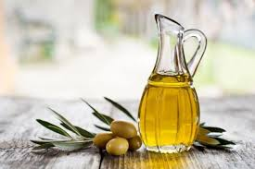

Preprosta jed z oljčnim oljem, ki tekne tudi otrokom: Opečeni kruhki z oljčnim oljem
Recept za pripravo si oglejte na spletni strani Gurman: https://www.gurman.eu/recepti/opecen-kruhek-9513
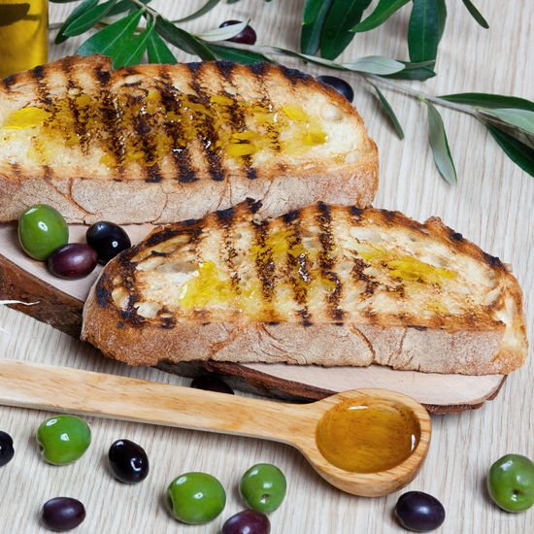
Dober tek!

Ker ste sedaj že veliko izvedeli o oljki, poskusite odgovoriti na naslednja vprašanja:

- Kaj imajo skupnega prebivalci Italije, Grčije, Španije, Tunizije in drugih sredozemskih dežel? (obkroži pravilen odgovor)
- uporaba svinjskega mesa v prehrani
- uporaba oljčnega olja v prehrani
- uporaba riža v prehrani

- Katerih zdravstvenih težav je pri zgoraj navedenih prebivalcih manj kot v ostalih delih sveta:
- bolečin v križu
- kožnih obolenj
- srčno-žilnih obolenj

- V katero družino spada oljka? (navedi latinski izraz)
______________________________________________________________________

- Katere mesece obiramo oljke?
______________________________________________________________________

- Kako imenujemo stiskalnico za oljke?
______________________________________________________________________

- Oljka je zimzelena rastlina, kar pomeni_________________________________
_______________________________________________________________________

- Povoščena povrhnjica na listih preprečuje________________________________
_______________________________________________________________________

- Oljke dosežejo zelo visoko starost, saj so najstarejše na svetu stare __________ let.

Viri:
https://www.gov.si/teme/oljkarstvo/
(Bučar-Miklavčič in sod., 1997).
https://kmetijskizavod-ng.si/novice/2017092013430302/varstvo-oljk
Google.com

Pripravila:
Sonja Fink Babič, dom Breženka

